МБДОУ «Савинский детский сад «Созвездие»
Старшая группа «Буратино»
Воспитатели: Стрежнева О.В., Селиванова И.С.
Анализ развивающей предметно-пространственной среды группы.
Наша группа начинается с раздевалки, где находятся индивидуальные шкафчики для детей. Здесь же расположен информационный уголок для родителей, куда помещается вся необходимая информация по детскому саду, консультации и советы по пожарной безопасности, ПДД, укреплению здоровья детей ,советы по возрастным и гендерным особенностям детей.
Так же в раздевалке находится стенд ,где оформляются выставки работ детей.

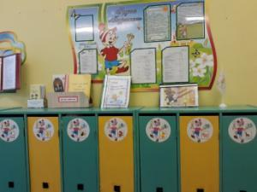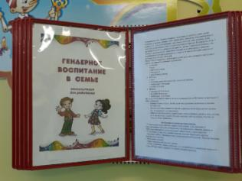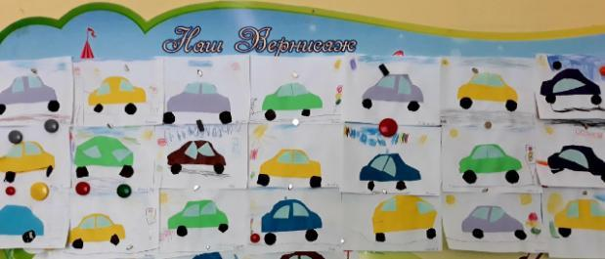

Групповое помещение.
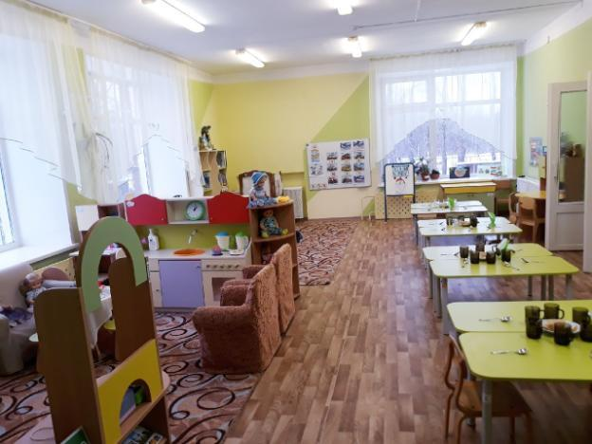

Уголок дежурства.
Для дежурства по столовой в группе есть уголок с фотографиями в специальных кармашках, которые каждый день меняются и дети видят, кто сегодня дежурный. Так же здесь находятся фартуки и косынки для дежурства.
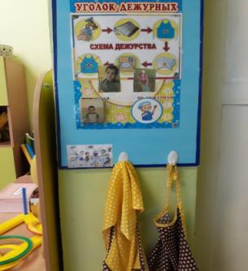
Уголок физической активности.
В нем имеются правила поведения со спортивным инвентарем, мячи, антистрессовые мячи, обручи, кегли, подушечки для метания, набитые гречей, кольцеброс, дорожки и следы для профилактики плоскостопия, моталочки ,султанчики. Так же изготовлены картотеки подвижных игр, пальчиковых и дыхательных гимнастик.
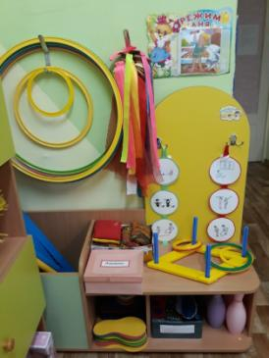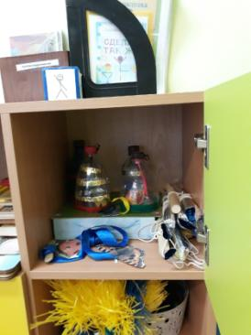

Уголок познавательной активности и дидактических игр.
В свободном доступе, на полочках открытых шкафчиков хранятся мозаики, кубики, шнуровки, игры-вкладыши, пазлы, настольно-печатные и дидактические игры по возрасту.
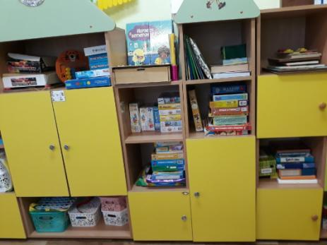

Музыкальный уголок.
Дети учатся играть простейшие мелодии на различных музыкальных инструментах, инсценируют сказки, используя для этого различные виды театра: плоскостной, пальчиковый, на ложках и т.д.
Музыкальный уголок оснащен музыкальной колонкой, альбомами,детскими музыкальными инструментами -бубен, колокольчик, металлофон, ложки и др 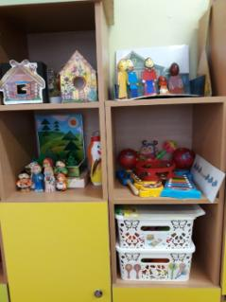

Уголок художественного творчества .
Уголок оснащен разными видами бумаги, ножницами, стеками, кисточками, красками, раскрасками, карандашами, фломастерами, пластилином, мелками, трафаретами, пособиями для нетрадиционного рисования. Имеются альбомы с алгоритмами изо-деятельности , поделками из природного материала, по знакомству с народным прикладным творчеством и т.д.

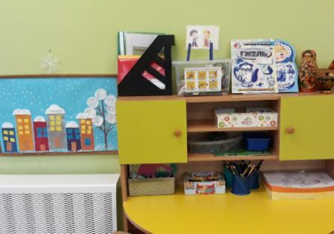

Уголок природы
Уголок расположен непосредственно у окна.Имеется календарь природы, где дети отражаются наблюдения за погодой и её изменениями; алгоритм по уходу за растениями, инвентарь по уходу за растениями.
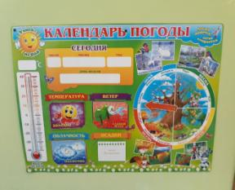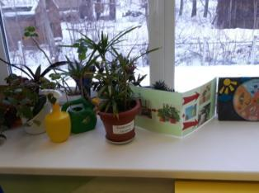

Уголок экспериментирования.
Центр экспериментирования включает в себя: лупы, колбочки, леечки, лопаточки, трубочки, пипетки, свечи, различный природный материал, клеёнки, схемы опытов, картотеку экспериментов, прищепки, мелкие игрушки, воздушные шарики, ёмкости для песка и воды, ведёрки, леечки, формочки и т.д.

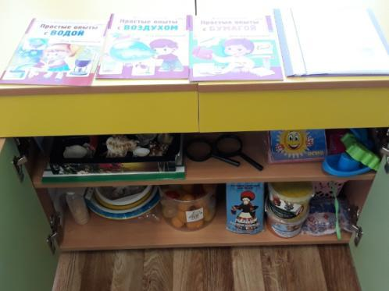

Уголок уединения .
Уголок располагаться в спокойной зоне группы. Цвет штор используемых на ширме - белый, спокойный, не кричащий.
Наполнен Уголок уединения, как правило, предметами, к которым ребенок испытывает теплые чувства, которые ему близки. У нас -это альбом с фотографиями родных и близких , игрушечный телефон, по которому можно "позвонить"маме с папой, коллекции: календариков, фантиков от конфет, ракушек, гравюр, игрушек из киндер сюрпризов, и открыток для рассматривания и успокоения. Так же имеются альбомы для рассматривания на различную тематику- времена года, домашние питомцы. Имеются карточки с эмоциями, благодаря которым ребёнок может разобраться в своём настроении.
Обязательные атрибуты уголка – мягкие игрушки, красивые подушки, игрушки – шнуровки и игрушки с пуговками с которыми ребёнок может поиграть, обнять их. Данные игрушки хорошо успокаивают.
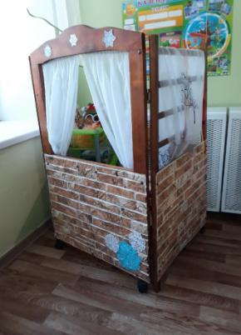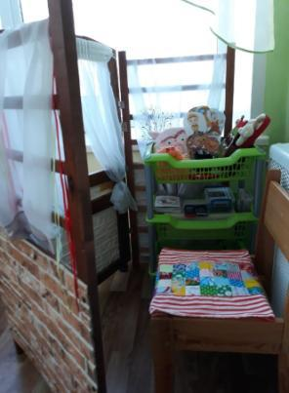

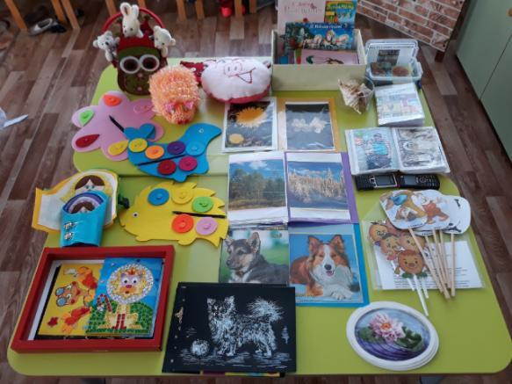

Речевой уголок.
Игровой и дидактический материал заменяется и пополняется в соответствии с программой и темой недели. Речевой уголок находится рядом с уголком театрализованной деятельности.
Содержание уголка:
- картинки по лексическим темам;
-упражнений артикуляционной гимнастики;
-упражнений дыхательной гимнастики;
-пальчиковой гимнастике;
- художественные произведения по программе;
-словесные дидактические игры;
-предметные, сюжетные картинки, серии сюжетных картин для составления рассказов;
- зеркало;
-различные альбомы для рассматривания, лэпбуки;
-мнемотаблицы;
-разные виды театров;
-репродукции картин;
-алгоритмы составления рассказов.
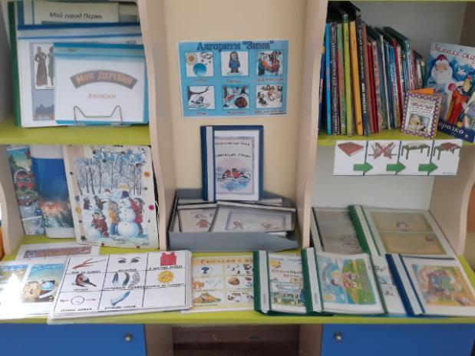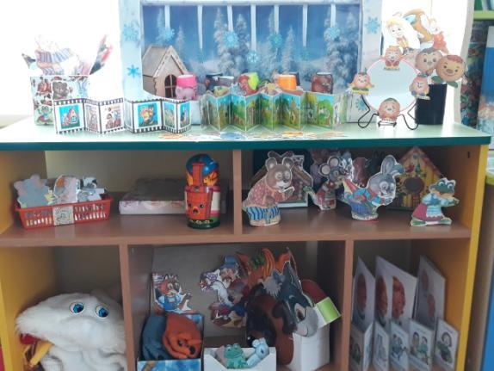

Патриотический уголок .
Размещены материалы по знакомству детей с символикой нашей страны, края, района, деревни. Здесь находятся альбомы –«Мой город Пермь», «Хохловка», «Народы пермского края», и др, дидактические игы и лэпбук по знакомству с родным краем.
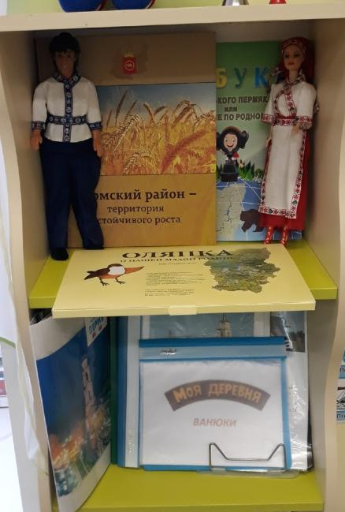

Уголки социально – коммуникативного развития.
В уголки для сюжетно-ролевых игр входят:
- уголок для девочек (куклы, коляски, кроватка для кукол, посуда, диван, стол и стулья, шкаф с одеждой(ряжение));
- уголок для мальчиков (машины, инструменты, различные виды конструкторов) ;
-больница (шапочки, аптечка, таблица для проверки зрения, инструменты и коробочки и т.д.);
-магазин ( витрина, набор пластмассовых овощей и фруктов, корзина, весы, касса и т. д.);
-салон красоты (зеркало, каталоги, инструменты, накидки и т.д.);
Изготовлены макеты – автопарковка, АЗС, улицы города, аэропорт, зоопарк.
Для сюжетно-ролевых игр имеются атрибуты в соответствии с возрастом.

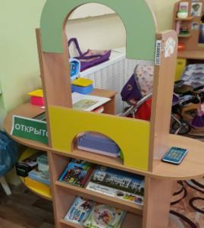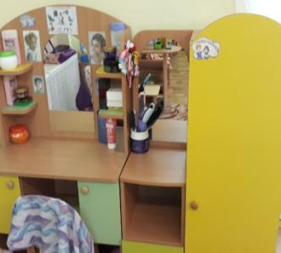

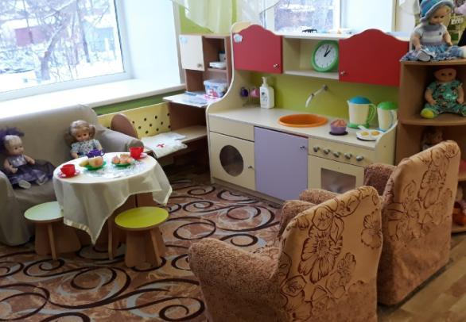
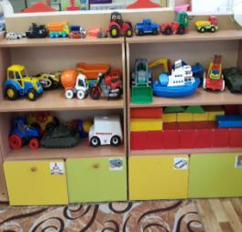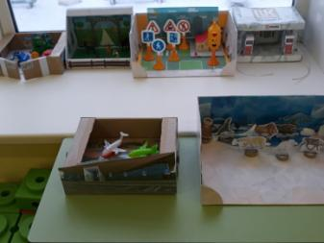

Вывод:
Развивающая предметно-пространственная среда нашей группы организована в соответствии с требованиями ФГОС ,с учетом потребностей детей старшего дошкольного возраста. В группе отражена тема недели- «Транспорт на улицах города»,имеются календари ожидания(праздники месяца, ожидание Нового года).
